干货分享 | HEPA高效过滤器检漏过程中关键的五大步骤

一、高效过滤器检漏标准流程
高效过滤器检漏是一项系统性工作，需要严格按照标准流程操作，确保检测结果的准确性和可靠性。
1.1 气溶胶引入阶段
在待测HEPA上游一侧引入PAO气溶胶是整个检漏流程的首要步骤。根据应用场景不同，气溶胶引入方式有所差异：
‌HVAC系统中的HEPA‌：为使气溶胶到达HEPA时的浓度均匀，通常将气溶胶直接从系统风机的负压一侧引入。若需从风管中引入，则应在距HEPA至少10倍风管直径处设置引入点，并尽量减少管道拐弯（依据美国环境科学和技术学会建议）。实际操作中，只需保持上游气溶胶浓度稳定在要求范围内即可。
‌层流罩、超净台上的HEPA‌：这类设备的检漏相对简单，气溶胶可直接从系统风机的负压一侧引入，无需考虑长距离输送带来的浓度不均问题。
1.2 检测设备准备
气溶胶光度计的初始化与校准是确保检测精度的关键环节：
按照设备操作手册进行初始化程序
配置报警阈值（通常设置为0.01%泄漏率）
将UPSTREAM采样管连接至上游采样口
测量并调节上游气溶胶浓度至10~20μg/mL的理想范围
这一阶段需要特别注意气溶胶发生器的操作规范，确保生成的气溶胶粒径分布符合测试要求。
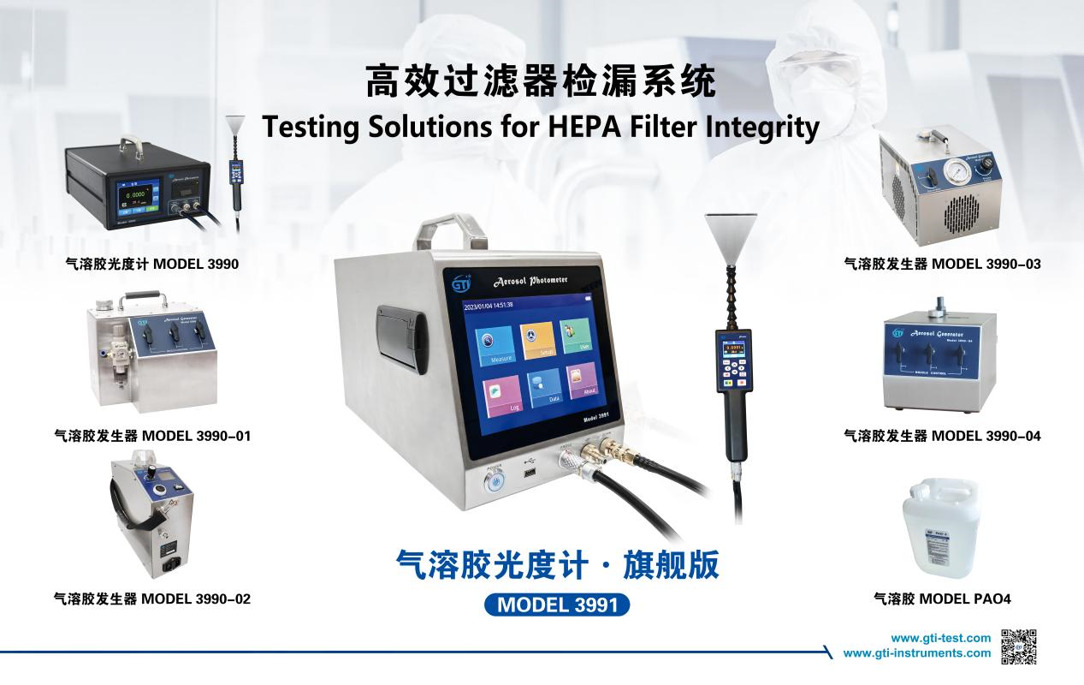
1.3 扫描检漏操作
扫描检漏是检漏流程的核心环节，需要严格遵循以下操作规范：
‌准备工作‌：卸下HEPA的散流板，暴露整个过滤面及周边密封结构。检查区域应包括：滤器面、滤器与边框之间、边框与边框之间以及边框与静压箱之间的所有密封部位。
‌扫描参数‌：
采样头与滤器面保持约3cm的距离
扫描速度控制在不超过5cm/s
采用直线往复式扫描路径
相邻扫描线应有适当重叠（通常为采样头直径的50%）
‌泄漏判定‌：当检测仪器发出报警声（即%LEAKAGE超过0.01%阈值）时，表明该位置存在泄漏。发现泄漏后应做好标记，使用硅胶进行临时堵漏或紧固处理，然后重新扫描确认修复效果。
‌安全防护‌：操作人员需全程佩戴防护面罩和防护眼罩，防止气溶胶暴露。同时，应定期确认上游气溶胶浓度稳定性，通常每个过滤器的完整检测时间约为5分钟。
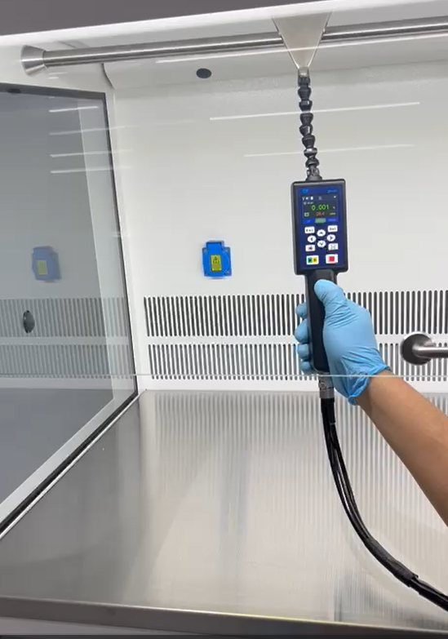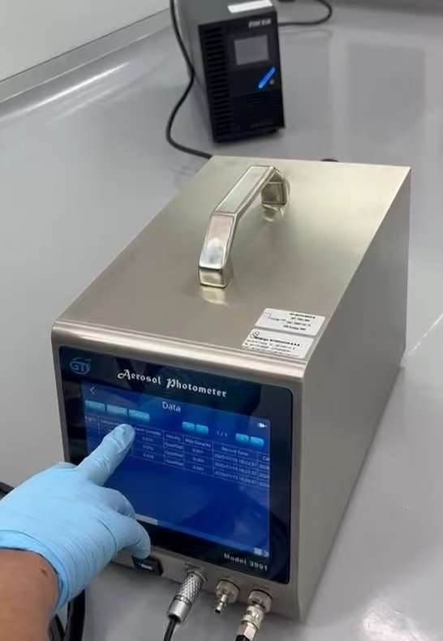
二、检漏结果判定与处理标准
高效过滤器检漏的结果判定有明确的标准和处理规范，确保过滤系统安全可靠运行。
2.1 合格标准
高效过滤器的泄漏率合格标准为≤0.01%。具体判定规则如下：
‌合格判定‌：若HEPA在检测过程中，所有检测点的泄漏率均不超过0.01%，则判定该过滤器合格，可继续使用。
‌不合格判定‌：若发现任意一点的泄漏率超过0.01%，则判定该过滤器不合格，需立即采取处理措施。
2.2 泄漏处理规范
对于检测不合格的过滤器，有以下处理方式：
‌标记定位‌：使用不脱落的标记物准确标出所有泄漏点位置，记录泄漏率数值。
‌修补标准‌：
允许使用专用胶水对滤料泄漏处进行修补
单个泄漏处的修补面积不得超过过滤器总面积的1%
全部泄漏处的累计修补面积不得超过总面积的5%
超过上述任一标准时必须整体更换过滤器
‌复检要求‌：所有修补完成后，必须重新进行完整扫描检漏，确保修补区域不再泄漏且整体泄漏率达标。
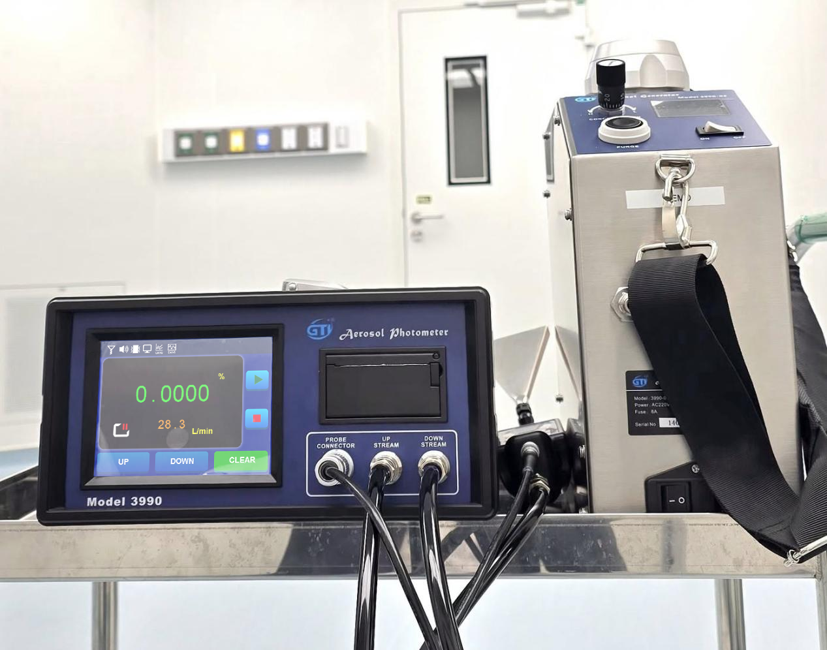

三、高效过滤器检漏周期建议
不同机构和标准对高效过滤器检漏周期有不同建议，用户应根据自身行业特点选择合适的检测频率。
标准/机构 | 建议检漏周期 | 适用场景
FDA无菌药品生产指南 | 每半年一次 | 无菌制剂生产车间
中国GMP检查指南 | 通常一年一次 | 药品生产质量管理规范环境
ISO14644标准 | 不超过24个月 | 已安装HEPA的常规检测
除上述定期检测外，以下特殊情况也需进行检漏：
‌安装或更换后‌：所有新安装或更换的HEPA都应立即进行DOP检漏，确认安装质量。
‌异常情况‌：
环境监测显示空气质量异常恶化
产品无菌试验不合格
培养基模拟灌装试验失败
作为偏差调查的组成部分
‌特殊设备‌：烘干隧道、干烤箱等设备使用的HEPA也需纳入检漏计划，其检测周期可参考主系统标准。
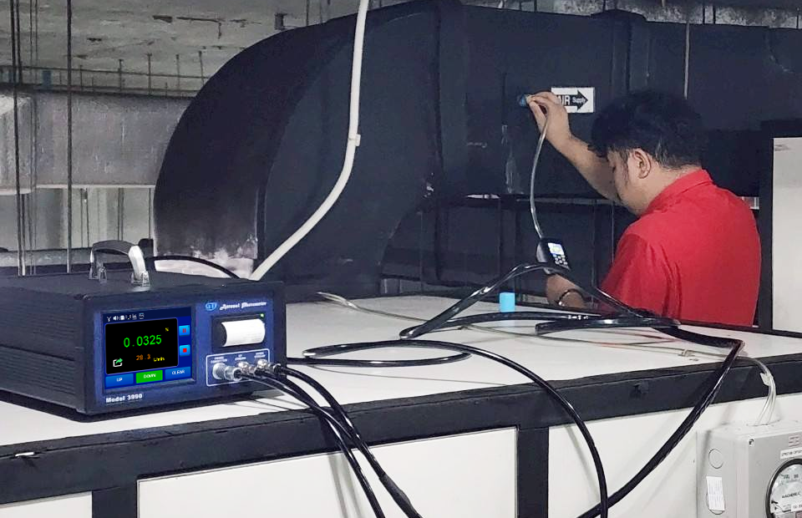
四、高效过滤器不达标原因分析
高效过滤器不达标可能发生在出厂检测或现场检测环节，原因可归纳为以下几类：
4.1 目测可识别的原因
通过目视检查或简单测试即可发现的问题：
‌滤材表面损伤‌：
明显破裂或机械损伤（肉眼易观察）
轻微损伤可能需要测试台检测才能发现
少量破损可在生产厂进行专业修复
‌生产过程中的损伤‌：
滤材在制造过程中受到过度压力
人为操作不当造成的意外损坏
局部可修复，但需符合标准要求
‌密封缺陷‌：
滤材与过滤器外框结合部位漏风
密封胶条接缝处理不当导致的漏风
采用现场发泡聚氨酯密封条可避免接缝问题
有接头的胶条应采用迷宫式接口设计
4.2 原材料相关问题
与过滤器材料本身质量相关的缺陷：
‌滤材效率不足‌：
未达到高效滤材标准（在5.3cm/s风速下对0.3μm颗粒过滤效率≥99.97%）
无法通过后期处理弥补的根本性缺陷
‌材料发尘问题‌：
传统有隔板过滤器中纸制隔板原料控制不严
滤材生产环境洁净度不足导致自带粉尘
部分检验方法难以检出这类潜在发尘问题
4.3 检测过程问题
检测方法或操作不当导致的误判：
‌涡流干扰‌：
扫描检测时出风面涡流携带周边粉尘进入扫描区
难以区分真实泄漏与涡流干扰造成的假阳性
国外厂商通过在洁净室设置检验台解决此问题
‌下游浓度误判‌：
安装后仅凭下游粉尘浓度判断过滤器性能
可能因其他污染源导致误判合格过滤器
需要结合多点检测和趋势分析综合判断
五、主流检漏方法比较
目前高效过滤器检漏主要采用两种方法，各有特点但检测结果具有一致性。
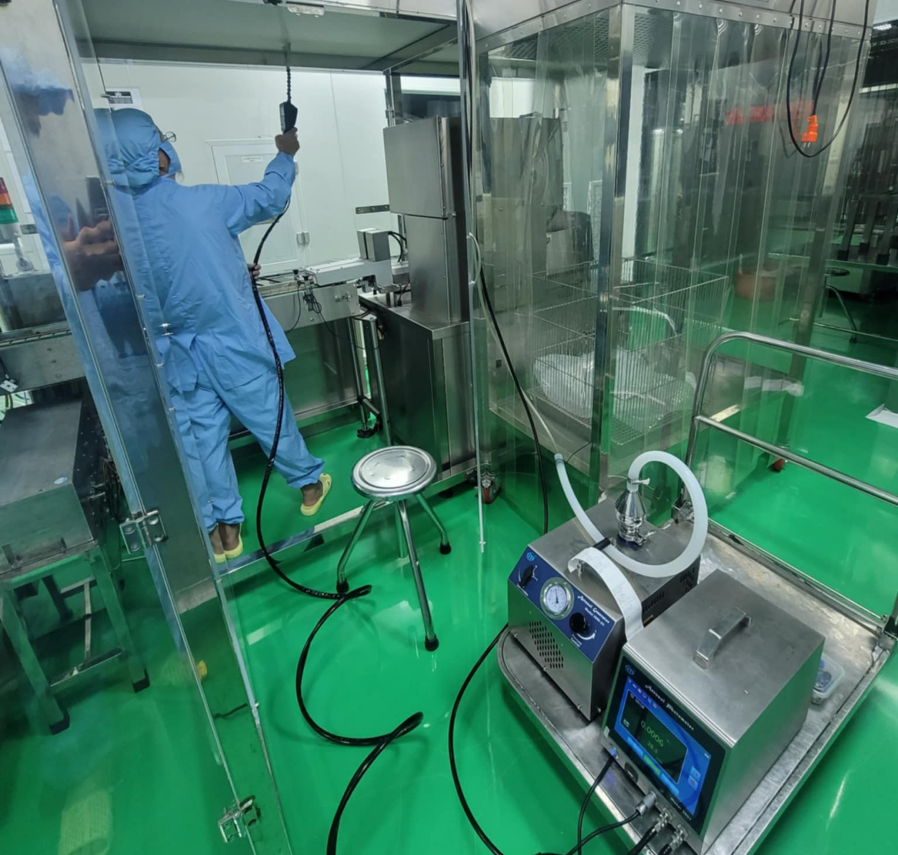
5.1 光度计扫描法
‌技术特点‌：
检测粒子源：多分散相液滴（如Laskin喷管产生的DOP烟雾）
检测原理：对过滤器全平面进行光度扫描
优点：快速准确定位漏点
局限：无法区分粉尘粒径，报告的"过滤效率"仅供参考
‌操作要点‌：
需配合PAO气溶胶发生器使用
扫描路径和参数需严格遵循标准
适用于快速筛查和大面积检测
5.2 粒子计数法
‌技术特点‌：
欧洲通用方法，美国超高效过滤器测试也采用类似方法
尘源：多分散相液滴或特定粒径固体粉尘
核心设备：大流量激光粒子计数器
优点：可测量各点具体颗粒数，比较局部效率
‌特殊要求‌：
使用凝结核计数器时需单分散相尘源
可根据用户需求定制测试粉尘类型
提供更详细的粒径分布数据
5.3 方法比较结论
实验研究表明：
对相同漏点，两种方法测得的局部过滤效率基本一致
光度计法操作更简便快捷
粒子计数法提供更丰富的数据信息
选择取决于具体应用场景和数据需求
六、总结与建议
高效过滤器检漏是保障洁净环境空气质量的关键环节，需要建立系统化的检测和维护计划：
‌流程标准化‌：严格遵循检漏流程，从气溶胶引入到扫描检测的每个环节都需规范操作。
‌周期合理化‌：根据行业标准和实际需求制定检测频率，无菌环境建议缩短检测间隔。
‌结果科学判定‌：正确区分真实泄漏与检测假象，结合多种方法综合评估过滤器状态。
‌问题溯源‌：发现不达标情况时，应从材料、制造、安装、维护等多方面分析根本原因。
‌方法选择‌：根据检测目的和资源条件选择合适方法，重要区域可结合使用两种方法。
‌记录完整‌：详细记录每次检漏的数据和发现的问题，建立过滤器生命周期档案。
通过系统化的检漏管理，可确保高效过滤器始终处于工作状态，为洁净环境提供可靠保障。

